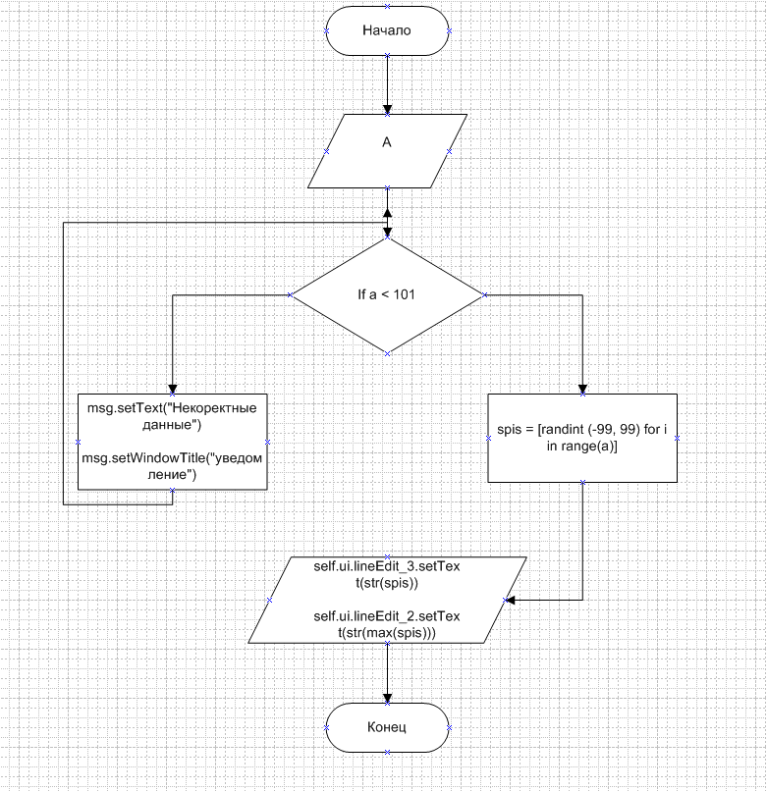

Протокол ошибок

|  |  |  |  |
| --- | --- | --- | --- |
| № | Код ошибки | Сообщение об ошибке | Меры по исправлению |
| 1 | 01 | setText(self,str)argument 1 has unexpected | Перевел список в str |
| 2 | 15 | 'QAction' object has no attribute 'connect' | Поменял Conect на Triggered |
| 3 |  |  |  |

Тест данных

Главное окно (см рис 1).

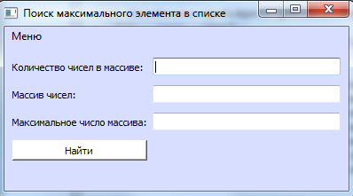

Рисунок 1 главное меню.

Вывод данных(см рис 2).

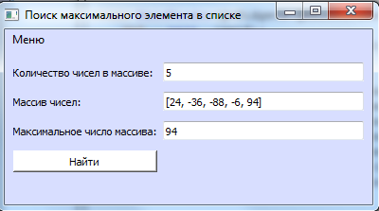

Рисунок 2 Вывод .

Неправильный ввод(см.рис 3).

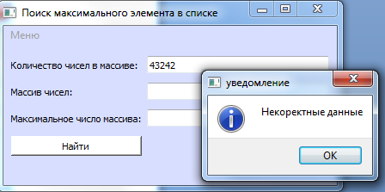

Рисунок 3 ошибка.